# 课件保存至本地

## 1.打开本地课件

点击课件管理中的本地课件，找到自己保存在其中的课件

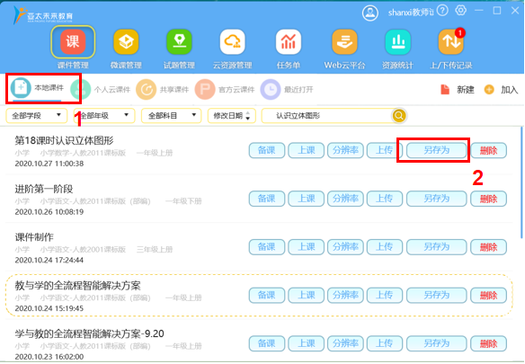

## 选择保存的文档位置

点击打开电脑文档，选择位置，点击确定即可

